Мастер-класс «Опыт для дошкольников «Радуга»

Маленькие дети – прирожденные исследователи. Простые в исполнении эксперименты с использованием подручных материалов не только приводят в восторг каждого малыша, но и развивают любознательность, творческие способности, учат устанавливать причинно-следственные связи, расширяют представление о мире и свойствах веществ.

Чтобы пробудить интерес ребенка к науке, надо его заинтересовать. Сейчас в продаже много развивающих наборов для различных экспериментов. Но не менее эффектный результат может получиться, если провести интересный **опыт** для ребенка с подручными средствами. И мы увидим разноцветное маленькое чудо!

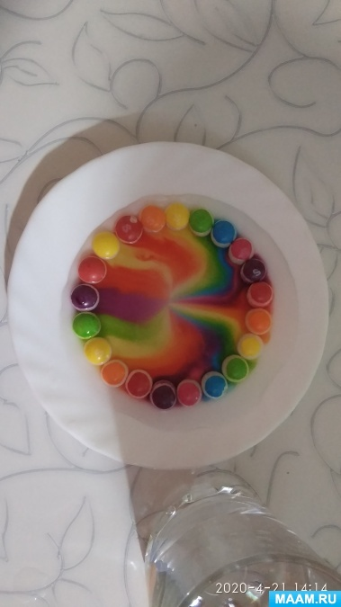

Внимание детей привлекает все яркое и необычное – например, **радуга на небе**. Как отчетливо видны ее цвета! Но это редкое удовольствие – невозможно ведь заказать подобное *«шоу»*. Для возникновения **радуги** одновременно должны идти дождь и светить солнце. Но можно сделать собственную маленькую **радугу** – из четырех цветов – у себя дома, в стакане воды. И, конечно же, независимо от погоды. Что же нам понадобится для домашнего эксперимента для ребенка?

Надо приготовить: - салфетки, можно взять бумажные полотенца; - 3 краски основных цветов, можно взять пищевые красители; - 6 стаканчиков или других одинаковых емкостей; - вода. Данный **опыт** иллюстрирует капиллярный эффект и процесс цветового синтеза *(смешения основных цветов для получения промежуточных)*

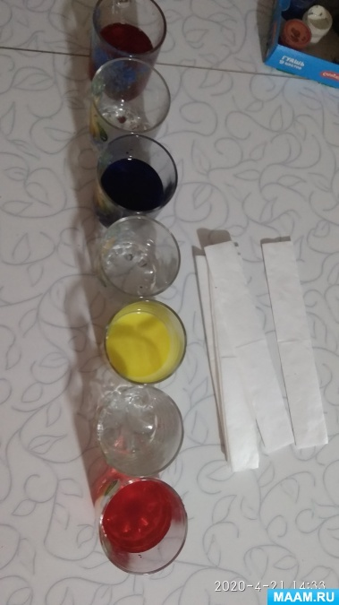 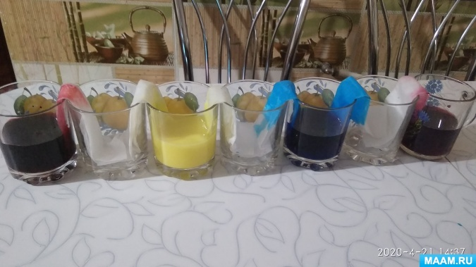 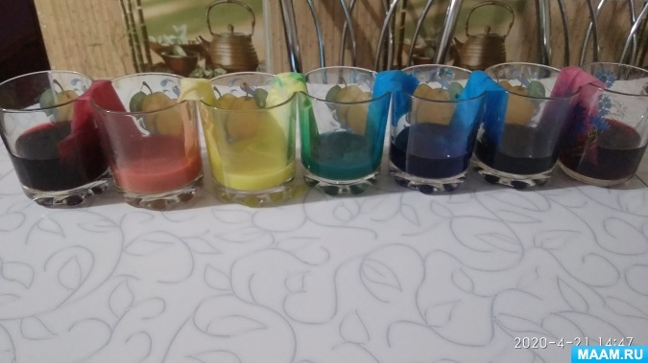

Еще один **опыт**"**Радуга в тарелке**"

Чтобы сделать **радугу понадобится**:

M&Ms или Skittles конфетки

Тарелка

Вода

Раскладываем конфеты *«Скитлс»* или M&Ms на плоской тарелке по кругу.

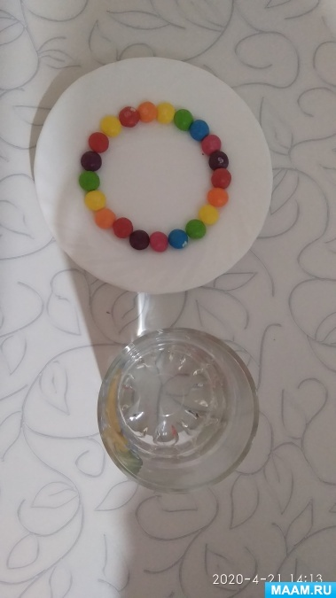

Добавьте осторожно воду в середину тарелки, пока вода не коснется всех конфет. Не добавляйте много воды, иначе конфеты смогут *«выйти»* из круга.

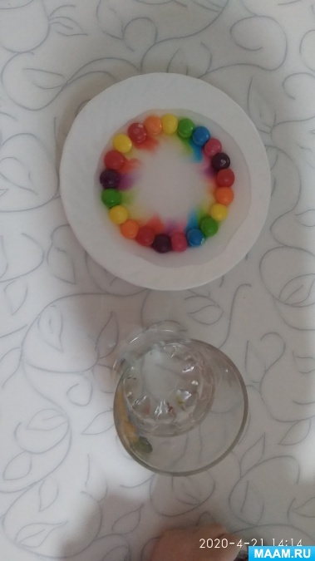

Все! Теперь просто наблюдайте. В течении нескольких минут, перед Вашими глазами, появится красивая **радуга**.

